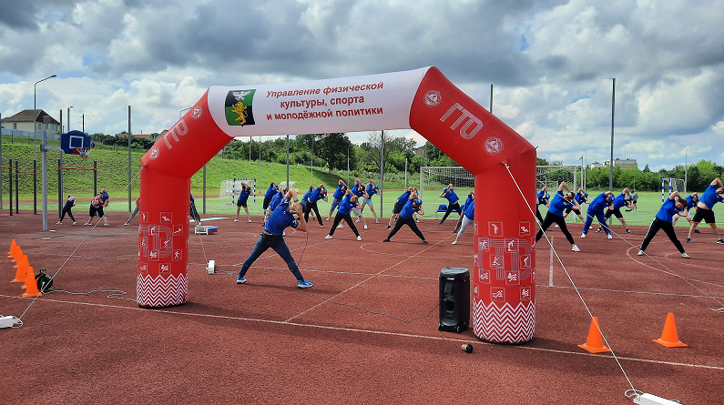
Перечень испытаний (тестов) для оценки развития физических качеств и прикладных двигательных умений и навыков ВФСК ГТО.
Тестирование осуществляется в порядке, установленном приказом Министерства спорта Российской Федерации от 28.01.2016 № 54 «Об утверждении Порядка организации и проведения тестирования по выполнению нормативов испытаний (тестов) Всероссийского физкультурно-спортивного комплекса «Готов к труду и обороне» (ГТО)».
1) Челночный бег 3х10 м - определение развития координационных способностей.
2) Метание теннисного мяча в цель, дистанция 5, 6 м - определение развития координационных способностей.
3) Бег 10, 30, 60, 100 м - определение развития скоростных возможностей.
4) Прыжок в длину с места - определение развития скоростно-силовых возможностей.
5) Подтягивание из виса лёжа на низкой перекладине, подтягивание из виса на высокой перекладине, рывок гири, сгибание и разгибание рук в упоре лёжа на полу, сгибание и разгибание рук в упоре о гимнастическую скамью, сгибание и разгибание рук в упоре о сиденье стула - определение развития силы.
6) Наклон вперёд из положения стоя на гимнастической скамье - определение развития гибкости.
7) Метание мяча или спортивного снаряда на дальность - определение скоростно-силовых возможностей.
8) Бросок набивного мяча (1 кг) двумя руками из-за головы из исходного положения: ноги на ширине плеч, мяч в руках внизу - определение развития скоростно-силовых возможностей.
9) Поднимание туловища из положения лёжа на спине - определение скоростно-силовых возможностей.
10) Шестиминутный бег, бег 1 000, 1 500, 2 000, 3 000 м - определение развития выносливости.
11) Смешанное передвижение 1000 м, 2000 м - определение развития выносливости.
12) Скандинавская ходьба 3000 м - определение развития выносливости.
13) Бег на лыжах, передвижение на лыжах - определение развития выносливости.
14) Бег по пересечённой местности (кросс) - определение развития выносливости.
15) Смешанное передвижение по пересеченной местности - определение развития выносливости.
16) Плавание 12, 18, 25, 50 м - овладение прикладными навыками. Тестирование умения плавать проводится только после предварительного обучения плаванию.
17) Стрельба из пневматической винтовки («электронного оружия») из положения сидя или стоя с опорой локтей о стол или стойку - овладение прикладными навыками. Тестирование навыкам стрельбы необходимо производить после предварительного обучения и тренировок. Рекомендуется тестирование начинать со стрельбы, если тестируемый выбрал данный вид испытания.
18) Самозащита без оружия - овладение прикладными навыками. Тестирование самозащиты без оружия необходимо производить после предварительного обучения и тренировок.
19) Туристский поход с проверкой туристских навыков - овладение прикладными навыками.

